С 2025 года Отделение СФР по Татарстану автоматически устанавливает надбавки на уход к пенсиям более 126 тысяч жителей республики

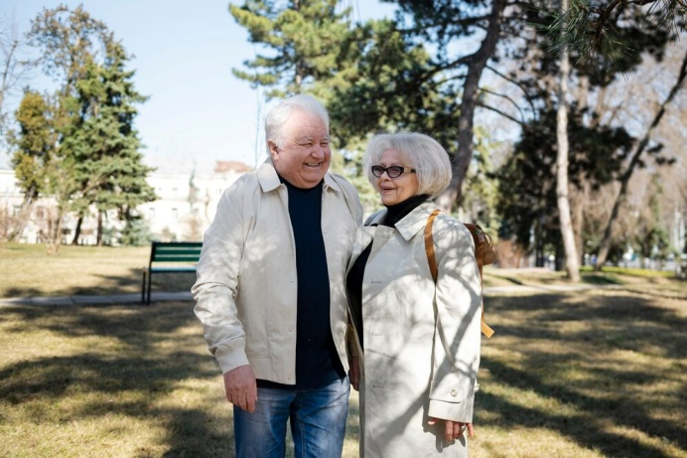
Страховые пенсии 126 026 тысяч татарстанцев увеличены Отделением Социального фонда России беззаявительно за счет установления надбавки на уход. Среди них – свыше 117 тысяч пенсионеров, достигших возраста 80 лет, и более 9 тысяч граждан с инвалидностью 1 группы.
С учетом проведенной в начале года индексации надбавка за уход для страховых пенсий составляет 1314 рублей, а для пенсий по государственному пенсионному обеспечению – 1377 рублей. Стоит отметить, что размер надбавки, начиная с 2025 года, будет индексироваться в том же порядке, что и пенсия.
«Выплата за уход раньше назначалась по заявлению неработающего трудоспособного гражданина, который ухаживал за человеком с инвалидностью I группы или пенсионером старше 80 лет. C 1 января 2025 года установление надбавки осуществляется региональным Отделением Соцфонда в автоматическом режиме, без подачи заявления. Предоставлять сведения об ухаживающем теперь не требуется», – пояснил управляющий Отделением СФР по Республике Татарстан Эдуард Вафин.
Вместе с тем, трудоспособным гражданам, продолжающим осуществлять уход, эти периоды также могут быть учтены в виде страхового стажа и величины ИПК в размере 1,8 за полный год ухода. Для этого, по истечении календарного года ухаживающий в праве подать заявление в клиентской службе Отделения СФР по Республике Татарстан об установлении периода ухода. При раздельном проживании нужно предоставить письменное подтверждение пенсионера, за которым осуществлялся уход, либо его законного представителя. А в случае, если получить такое подтверждение невозможно, то его могут предоставить члены семьи гражданина, за которым осуществлялся уход.
Если у вас остались вопросы, вы всегда можете позвонить в единый контакт-центр — 8 800 100 0001 (режим работы региональной линии с понедельника по четверг — с 08:00 до 17:00, в пятницу — с 08:00 до 15:45, без перерыва, звонок бесплатный).
Всю информацию об услугах Отделения Социального фонда России по Республике Татарстан можно найти на сайте СФР и в официальных аккаунтах в социальных сетях: ВКонтакте, Одноклассники и Телеграм.

